约钓流程图：

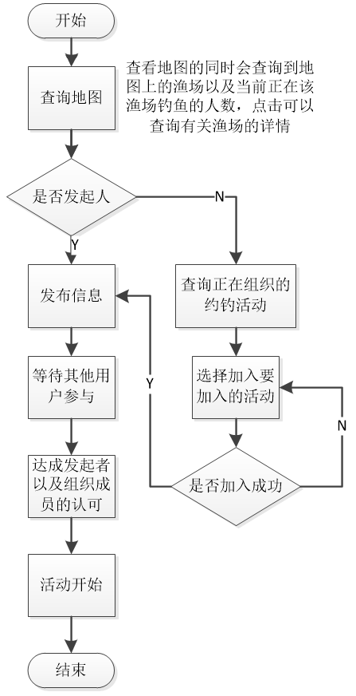

论坛社交流程图：

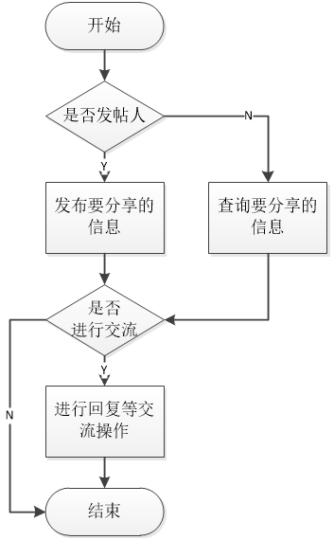

数据收集流程图：

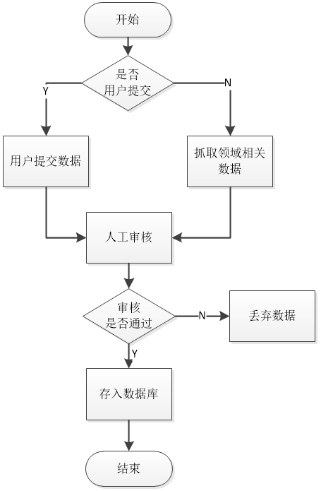

数据分析流程图：

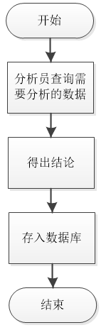

数据反馈流程图：

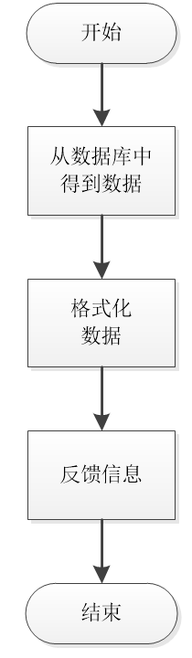

实时通讯流程图：

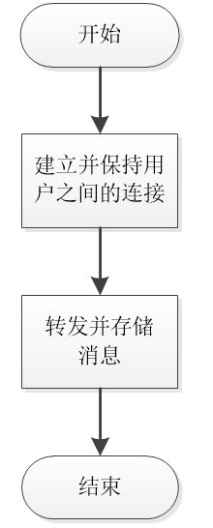

假定具备以下功能：

1. 通过外部接口进行用户登录

输入项：用户名、密码、验证码

输出项：错误信息

查询：无

外部接口：登录信息接口

1. 查询地图（查询附近的渔场、查询正在钓鱼的友）

输入项：经度、纬度

输出项：该经纬度附近的渔场信息、错误信息

查询：经纬度查询附近的渔场

外部接口：无

1. 发布约钓信息

输入项：时间、地点、发起人、渔场、备注

输出项：约钓信息、错误信息

查询：添加约钓信息

外部接口：无

1. 查询约钓信息

输入项：经度、纬度

输出项：约钓信息、错误信息

查询：根据输入项查询附近约钓信息

外部接口：无

1. 发帖

输入项：主题、分类、内容

输出项：帖子信息、错误信息

查询：添加帖子信息

外部接口：无

1. 回帖

输入项：帖子、回复内容

输出项：帖子信息、错误信息

查询：添加帖子回复信息

外部接口：无

1. 查询帖

输入项：分类、主题

输出项：帖子信息、错误信息

查询：根据输入项查询帖子信息

外部接口：无

1. 实时通讯

输入项：用户账号

输出项：消息列表、实时消息

查询：根据用户账号找到用户建立连接

外部接口：无

1. 数据收集

输入项：地点、简介

输出项：无

查询：将审核后的用户给出的信息存入数据库

外部接口：无

|  |  |  |  |  |  |
| --- | --- | --- | --- | --- | --- |
| 功能号 | Inp | Out | Inq | Maf（？） | Inf |
| 1 | 3 | 1 | 0 | 1 | 1 |
| 2 | 2 | 2 | 1 | 1 | 1 |
| 3 | 5 | 2 | 1 | 1 | 0 |
| 4 | 2 | 2 | 1 | 1 | 0 |
| 5 | 3 | 2 | 1 | 1 | 0 |
| 6 | 2 | 2 | 1 | 1 | 0 |
| 7 | 2 | 2 | 1 | 1 | 0 |
| 8 | 1 | 2 | 1 | 1 | 0 |
| 9 | 2 | 0 | 1 | 1 | 0 |

输入系数a1=3

输出系数a2=5

查询系数a3=4

文件系数a4=7

接口系数a5=5

UFP = 66 + 75 + 32 + 63 + 10 = 246

技术因素

|  |  |  |  |  |  |  |  |  |  |  |  |  |  |
| --- | --- | --- | --- | --- | --- | --- | --- | --- | --- | --- | --- | --- | --- |
| F1 | F2 | F3 | F4 | F5 | F6 | F7 | F8 | F9 | F10 | F11 | F12 | F13 | F14 |
| 4 | 0 | 3 | 2 | 1 | 4 | 3 | 3 | 2 | 1 | 1 | 4 | 2 | 4 |

DI = 36

TCF = 0.65 + 0.01*36 = 1.01

FP = UFP * TCF = 248.46

工作量估算

Albrecht&Gaffney模型

E = 585.7 + 15.12FP = 4342.4152(LOC)

考虑到需求变更及现阶段功能不明确，由经验估算

E = 8000(LOC)